

ثابت کنید اگر برای زبان L یک DFA داریم برای زبان L’هم داریم

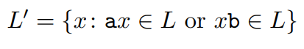

کدامیک از زبان های زیر DFA دارد و کدام ندارد چرا:

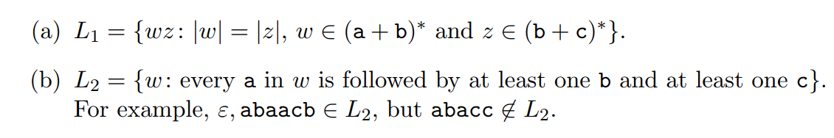

حداکثر سایز مجموعه S که شامل رشته متمایز نسبت به زبان L است چقدر است و یک مجموعه S با سایز مورد نظر بسازید و ثابت کنید رشته های آن دو بدو متمایز است.

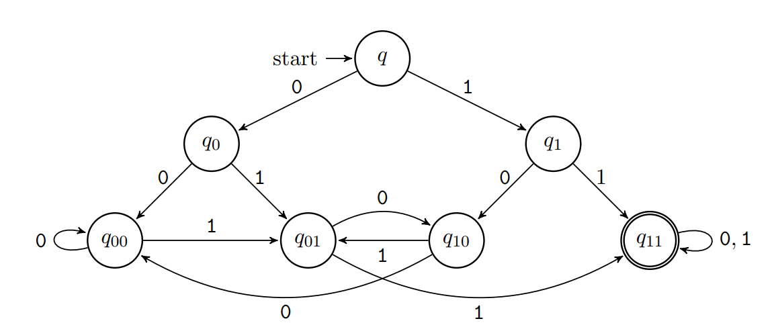

۴. با روش indistinguishable ثابت کنید برای زبان زیر DFA نداریم

$L=\{w\#w| w∈{\left\{0,1\right\}}^{*}\}$